ACTIVIDADES PARA DINAMIZAR COMPETENCIAS
recuerda antes de aboradar estas activides lee con atención la guía
- Resuelve con procesos adecuados:


- 8 + 15 =
- -19 + (-7) =
- -15 + 9 =
- 13 – 8 =
- 9 – 14 =
- -2 – 12 =
- -8 x 5 =
- 3 x (-12) =
- (-4) (-5) (-8) =
- 42 ÷ (-6) =
- (-54) ÷ (-3) =

- Ordenar, en sentido creciente, representar gráficamente, y calcular los opuestos y valores absolutos de los siguientes números enteros:
8, −6, −5, 3, −2, 4, −4, 0, 7
- Representar gráficamente, y calcular los opuestos y valores absolutos de los siguientes números enteros:
−4, 6, −2, 1, −5, 0, 9
- Realizar las siguientes operaciones con números enteros
- (3 − 8) + [5 − (−2)] =
- 5 − [6 − 2 − (1 − 8) − 3 + 6] + 5 =
- 9 : [6 : (− 2)] =
- [(−2)⁵ − (−3)³]² =
- (5 + 3 · 2 : 6 − 4 ) · (4 : 2 − 3 + 6) : (7 − 8 : 2 − 2)² =
- Calcula las siguientes raíces :
- 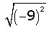
- 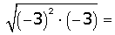
- 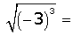
- 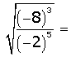
- Resuelve los siguientes problemas de áreas y perímetros
- Calcula el perímetro y el área de un cuadrado de lado 3 cm.
- El área de un cuadrado es 5,76 cm². Calcula su perímetro.
- La base de un triángulo isósceles mide 5 cm. y los lados iguales miden 3,7 cm. Halla su área y su perímetro.
- Un círculo de radio 1,71 cm, halla su área y la longitud de su circunferencia.
- Resolver las siguientes fracciones
- Halla los pares de fracciones equivalentes y colócalas en parejas:
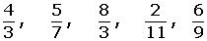
- Escribe los inversos de:
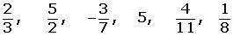
- Escribe el signo > o <, donde corresponda.
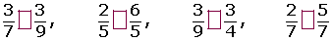
- Ordenar de menor o mayor:
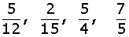
- Opera, sacando factor común.
- 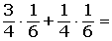
- 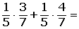
- Realiza las siguientes operaciones con potencias:
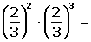
- Resuelve
- 
 